**韶关市恒粤生态农业有限责任公司**

**年出栏30000头生猪的生态养殖项目**

**环境影响报告书**

**公众参与专册**

建设单位： 韶关市恒粤生态农业有限责任公司

二〇二一年六月

目 录

1、公众参与的由来 - 1 -

2、项目概况 - 3 -

2.1项目基本情况 - 3 -

2.2项目组成 - 3 -

2.3环境保护目标 - 5 -

3、首次环境影响评价信息公开情况 - 6 -

3.1公开内容和日期 - 6 -

3.2公众意见情况 - 6 -

4、征求意见稿公示情况 - 7 -

4.1公示内容及时限 - 7 -

4.2查阅情况 - 11 -

4.3公众提出意见情况 - 11 -

5、公众意见采纳与不采纳的说明 - 12 -

6、诚信承诺 - 13 -

1、公众参与的由来

生猪是韶关市农业的支柱产业之一，也是发展农村经济的主导产业，但是科技含量低，生产技术落后，生产规模偏小等因素一直制约着生猪业的发展，束缚了当地农业和农村经济跨越式的发展。

同时，猪肉是大多数城乡居民的主要副食品。抓好生猪生产，保持合理的价格水平，对稳定市场供应、满足消费需求、增加农民收入、促进经济发展具有重要意义。国家在农业发展规划中也提出：要大力发展畜牧业生产，特别是发展农区畜牧业，尤其是要稳定优质商品猪生产。近年来，“瘦肉精”事件偶有发生，猪肉安全成为各级部门重点关注的问题，预示着生猪养殖乃至运输屠宰等各方面仍存在监管漏洞，不法分子尤其是散养户受利益驱使，违规添加禁药；又如在一些中小城市，私宰肉依然存在，病死猪流入市场，一旦监管不到位，将严重影响人们的身体健康，扰乱社会秩序。随着我国经济快速发展和社会进步，人们生活水平有了很大提高，膳食结构也随之发生巨大变化，猪肉已成为大多数城乡居民的主要副食品。为抓好生猪生产，保证猪肉食品的安全、保持猪肉合理的价格水平和市场供应，今后生猪产业的重点是要全面落实对生猪生产的各项扶持政策，加强监管力度，从投入品的源头保障猪肉食品安全，加快生猪产业的可持续、健康发展。

《广东省生猪生产发展总体规划和区域布局（2008-2020年）》指出，争取在2020年全省标准化规模养殖比例达到90%以上，废弃物资源利用率90%以上，2012年生猪出栏达到4574万头，2020年生猪出栏达到5245万头，猪肉自给率达到85%，保障全省猪肉供应和安全。规划在建设布局中提出发展北部生猪产业带：以韶关、清远为主要发展区域，重点发展瘦肉型猪，适度饲养本地猪和土杂猪，除满足本地市场需求外，重点面向珠三角和港澳市场。北部生猪产业带规划2020年上市生猪700万头，以发展中、小型生猪养殖场为主。

《韶关市生猪和家禽发展规划和区域布局（2008-2020年）》提出：到2020年，全市年出栏生猪和家禽分别达到500万头和1亿只，规模养殖出栏的生猪和家禽占出栏总量的70%以上，畜牧业产值占农业总产值比重达45%以上，规模化养殖比例达到90%以上，积极推进养殖方式转变，大力推行标准化和生态养殖模式，大力推广“猪（禽）—沼—果（菜、鱼）”等生态养殖模式。曲江区将利用其生态环境及地理优势等有利条件，发展特色养猪业。

为建设高标准化的现代化养殖场，韶关市恒粤生态农业有限责任公司投资1300万元人民币在韶关市曲江区大塘镇东岗岭村委新厅村馒头墩岭建设——“韶关市恒粤生态农业有限责任公司年出栏30000头生猪的生态养殖项目（以下简称‘本项目’）”。韶关市恒粤生态农业有限责任公司年出栏30000头生猪的生态养殖项目拟规划占地面积86666.67m2（约130亩），投资额为1300万元，本项目建成后，年出栏商品肉猪4000头、仔猪约26000头；常年存栏母猪1800头，保育猪1000头，育肥猪2000头。按3头保育猪折合为1头生猪、1头育肥猪折合为1头生猪算，折合生猪常年存栏量为7733头。

中华人民共和国环境保护法》、《中华人民共和国环境影响评价法》、《建设项目环境保护管理条例》（2017年修订）和《建设项目环境影响评价分类管理名录》(生态环境部令 部令第1号)等有关法律法规的规定，本项目属于“畜牧业——畜禽养殖场、养殖小区”类别，年出栏生猪超过5000头，按要求应编制环境影响报告书。2020年4月，受韶关市恒粤生态农业有限责任公司委托，核工业二九〇研究所承担了本项目的环境影响评价工作。评价单位在详细了解项目的内容、并对拟定场址进行现场踏勘、调查，以及在实测有关的环境质量指标的基础上，编制了《韶关市恒粤生态农业有限责任公司年出栏30000头生猪的生态养殖项目环境影响报告书》，为建设项目污染防治和环境管理提供科学依据。

在开展环境影响评价过程中，韶关市恒粤生态农业有限责任公司按照《环境影响评价公众参与办法》生态环境部令第4号（2018年7月16日）的要求，开展了公众参与工作，采取网上公示、现场公示和报纸公示的方式，征求了项目周边村民以及相关单位对本项目建设的意见，编制了本公众参与手册，作为“韶关市恒粤生态农业有限责任公司年出栏30000头生猪的生态养殖项目环境影响报告书”环境影响评价材料之一，以呈报韶关市生态环境局曲江分局审批。

2、项目概况

2.1项目基本情况

（1）项目名称：韶关市恒粤生态农业有限责任公司年出栏30000头生猪的生态养殖项目；

（2）建设单位：韶关市恒粤生态农业有限责任公司；

（3）项目类别：A0313 猪的饲养；

（4）建设性质：新建；

（5）建设地点：韶关市曲江区大塘镇东岗岭村委新厅村馒头墩岭；

（6）占地面积：本项目占地约86666.67m2；

（7）项目投资：项目总投资1300万元，其中环保投资150万元；

（8）职工人数及工作制度：项目劳动定员20人，均在场内食宿。年工作365日，每日3班，每班8小时。

（9）建设内容：新建4500平方米母猪定位栏，4000平方米母猪产房，2000平方米幼猪保育舍，4000平方米育肥舍，1000平方米后备母猪舍，500平方米公猪舍，2491平方米粪污环保处理，500平方米仓库，1200平方米办公及生活区，道路硬化4000平方米，智能化饲喂设备、养殖废弃物资源化利用设备和养殖环境控制设备各1项。

2.2项目组成

项目组成一览表见表2.2-1。

表2.2-1 项目组成一览表

| **序号** | **名称** | | **数量（栋/套）** | **建筑面积（m2）** | |
| --- | --- | --- | --- | --- | --- |
|  | 主体工程 | 配怀舍 | 3 | 4500 | |
|  | 分娩舍 | 3 | 4000 | |
|  | 保育舍 | 2 | 2000 | |
|  | 育肥舍 | 1 | 4000 | |
|  | 公猪舍 | 1 | 500 | |
|  | 后备母猪舍 | 1 | 1000 | |
|  | 辅助工程 | 办公楼 | 1 | 220 | |
|  | 宿舍 | 3 | 720 | |
|  | 仓库 | 1 | 500 | |
|  | 食堂 | 1 | 260 | |
|  | 饲料塔 | 1 | 34 | |
|  | 门卫室 | 1 | 90 | |
|  | 维修间 | 1 | 48 | |
|  | 雾化消毒大棚 | 1 | 120 | |
|  | 配电间 | 1 | 52 | |
|  | 公用工程 | 排水系统 | 雨污分流 | | |
|  | 供电系统 | 市政电网 | | |
|  | 通风系统 | 设置抽风换气 | | |
|  | 道路 | 4000m2 | | |
|  | 环保工程 | 粪污处理系统 | 集污池 | | 占地250m2，容积约1000m3 |
|  | 异位发酵床 | | 占地700m2，容积约1400m3 |
|  | 干粪棚 | | 占地75m2 |
|  | 生产废水、生活污水 | | 黑膜沼气池占地702m2 |
| 生化系统764m2 |
|  | 废气处理工程 | | | ①调整猪只饲料配方，加强场区绿化；  ②食堂油烟经抽油烟机收集后通过高效油烟装置处理；  ③加强猪舍通风，可有效降低养殖场臭气  ④沼气燃烧前采用脱硫剂脱硫 |
|  | 固废防治工程 | | | ①粪便部分采用“异位发酵床”工艺处理，制成有机肥料外售，部分和废水处理站污泥经固液分离后外售至仁化县和而友生态农业有限公司制成有机肥产品；  ②病死猪采用“高温生物降解处理”无害化处置；  ③生活垃圾由环卫部门定期清运  ④废脱硫剂由厂家更换回收 |
|  | 环境风险措施 | | | ①设置事故应急池，占地100m2，容积400m3  ②落实基础防渗，设置消防沙 |

2.3环境保护目标

表2.3-1 主要环境保护敏感目标

|  |  |  |  |  |  |  |
| --- | --- | --- | --- | --- | --- | --- |
| **序号** | **村庄** | **与本项目边界距离（m）** | **方位** | **人口规模（人）** | **影响**  **因素** | **保护目标及等级** |
| 1 | 上下岭村 | 2782 | 西北 | 100 | 废气 | 大气环境二级 |
| 2 | 新排村 | 2692 | 东北 | 50 | 废气 |
| 3 | 杨公坑村 | 503 | 东北 | 100 | 废气 |
| 4 | 撑仕岭村 | 2239 | 西 | 50 | 废气 |
| 5 | 排子村 | 1782 | 西南 | 50 | 废气 |
| 6 | 亚丫丘村 | 756 | 西南 | 50 | 废气 |
| 7 | 西林村 | 2363 | 西南 | 1000 | 废气 |
| 8 | 左村 | 2155 | 西南 | 200 | 废气 |
| 9 | 新余屋村 | 1400 | 西南 | 300 | 废气 |
| 10 | 左岭村 | 2164 | 西南 | 200 | 废气 |
| 11 | 下侯村 | 1184 | 西南 | 100 | 废气 |
| 12 | 东岗岭村 | 580 | 南 | 300 | 废气 |
| 13 | 黄屋村 | 1157 | 东南 | 200 | 废气 |
| 14 | 丈古岭村 | 2047 | 南 | 50 | 废气 |
| 15 | 范屋 | 1871 | 东南 | 50 | 废气 |
| 16 | 石背村 | 2132 | 东南 | 50 | 废气 |
| 17 | 岩口村 | 1397 | 东南 | 100 | 废气 |
| 18 | 松树下村 | 1100 | 东南 | 200 | 废气 |
| 19 | 石峰村 | 1956 | 东南 | 200 | 废气 |
| 20 | 瑶头村 | 1533 | 东南 | 50 | 废气 |
| 21 | 古子墩村 | 609 | 东 | 100 | 废气 |
| 22 | 红旗渠 | 390 | 南面 | - | 废水 | 地表水Ⅲ类 |

3、首次环境影响评价信息公开情况

3.1公开内容和日期

建设单位于2020年4月21日在韶关市生态环境局公众网以通知公告的形式公示了该项目的基本情况，网上向公众公告的信息包括：

1）建设项目情况概述；

2）环境影响评价工作程序和主要工作内容；

3）建设单位名称及联系方式；

4）承担环境影响评价机构名称及联系方式；

5）征求公众意见的范围和主要事项；

6）公众提出意见的主要方式。

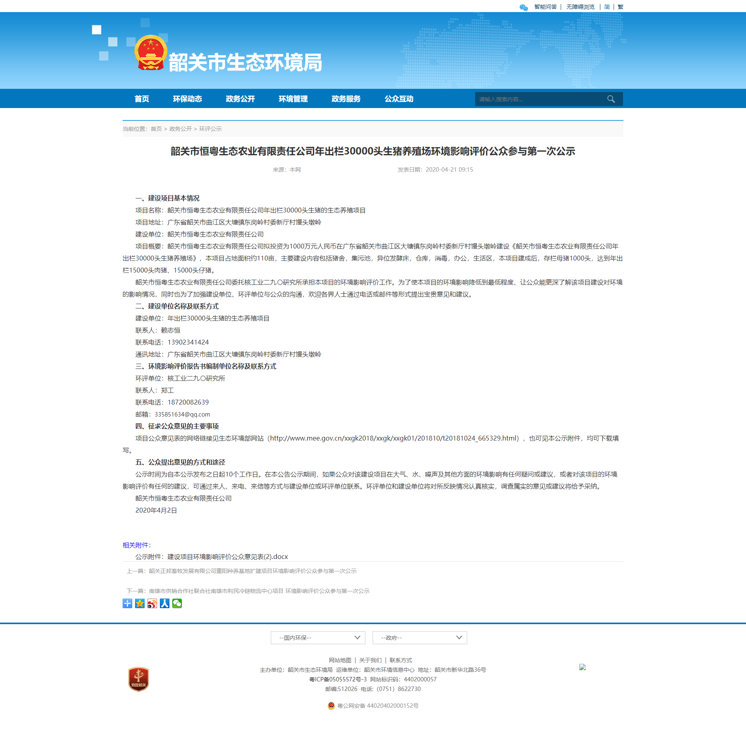

图3-1 公众参与第一次网上公示截图

3.2公众意见情况

建设单位及环评单位在首次环境影响评价信息公开期间未受到公众对该项目的意见反馈。

4、征求意见稿公示情况

4.1公示内容及时限

建设单位于2021年4月02日～2021年4月15日（共十个工作日）在核工业二九〇研究所微信公众号发布公示及项目周边区域（东岗岭村、杨公坑村、古子墩村、亚丫丘村、松树下村、黄屋村、左岭村、下侯村等处）现场贴告示，分别在2021年4月08日和4月09日在韶关日报上进行了两次登报公示。向公众公告的信息包括:环境影响报告书征求意见稿全文电子版及纸质版报告的获取方式和途径、征求意见的公众范围、环评报告书简本和公众意见表的网络链接、公众提出意见的方式和途径、公众提出意见的起止时间。公示主要内容及时限符合《环境影响评价公众参与办法》生态环境部令第4号（2018年7月16日）的要求。

|  |  |
| --- | --- |
|  |  |
|  |  |

图4-1 征求意见稿网上公示部分截图

|  |  |
| --- | --- |
| 东岗岭村 | 杨公坑村 |
| 东岗岭 | 杨公坑村 |
| 亚丫丘村 | 松树下村 |
| 亚丫丘村 | 松树下村 |
| 左岭村 | 侯屋村 |
| 左岭村 | 下侯村 |
| 古子墩村 | 黄屋村 |
| 古子墩村 | 黄屋村 |

图4-2 征求意见稿现场公示图片

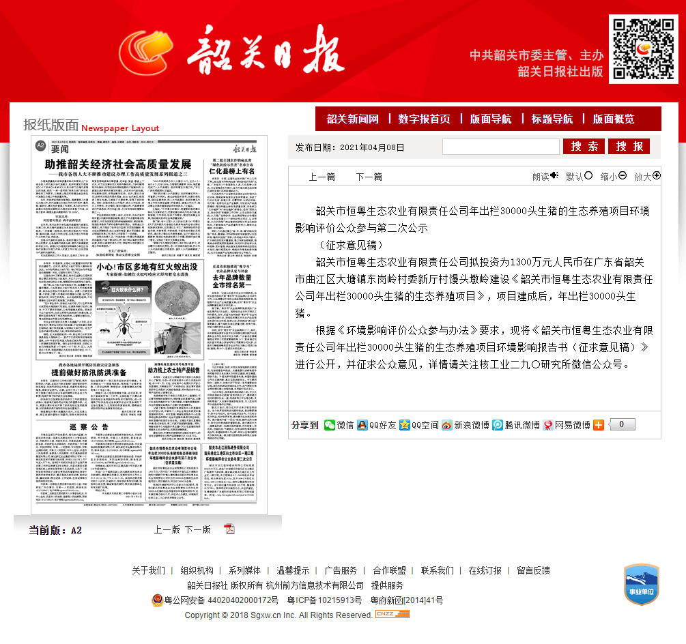

图4-3 征求意见稿报纸第一次公示图片

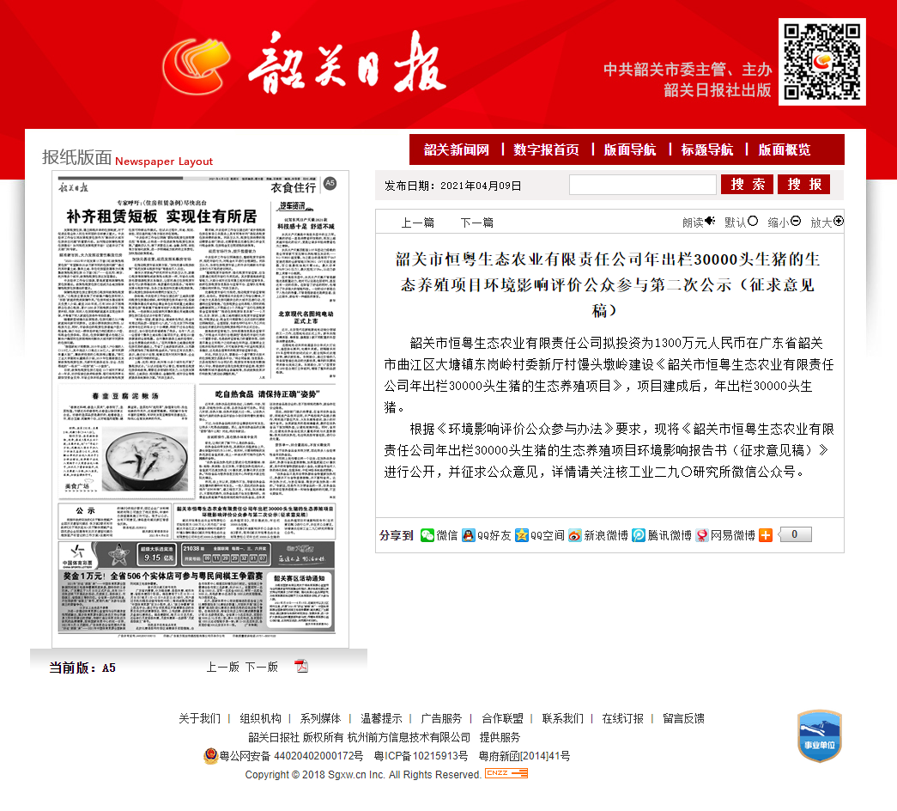

图4-4 征求意见稿报纸第二次公示图片

4.2查阅情况

建设单位在厂区办公室内设立了环评报告书查阅区，供公众查阅。公示期间，无人来厂区查阅环评报告书。

4.3公众提出意见情况

我司及环评单位在环评报告书征求意见稿公示期间均未收到公众对该项目的意见反馈。

5、公众意见采纳与不采纳的说明

项目在“韶关市生态环境局网站”首次公开环境影响评价信息期间未收到公众的反馈意见。本项目征求意见稿公示期间，同时通过网络、报纸和现场张贴的方式征求公众意见，公示期间未收到公众关于本项目的反馈意见。

本项目虽未收到公众意见，但我司会加强自律，确保本工程环境保护设施“三同时”在日常运营中多与周围公众进行沟通，及时解决出现的环境问题，以实际行动取得周围公众的支持，取得经济效益和社会效益双丰收，施工单位表示，将密切配合建设单位，按环评报告的具体要求落实施工期污染防治措施，减少施工过程对周围环境的影响。

6、诚信承诺

我司已按照《环境影响评价公众参与办法》生态环境部令第4号（2018年7月16日）的要求，在韶关市恒粤生态农业有限责任公司年出栏30000头生猪的生态养殖项目环境影响评价报告书编制阶段开展了公众参与工作，在环境影响评价报告书中充分采纳了公众提出的与环境影响相关的合理意见，对未采纳的意见按要求进行了说明，并按照要求编制了公众参与说明。

我司承诺，本次提交的《韶关市恒粤生态农业有限责任公司年出栏30000头生猪的生态养殖项目环境影响评价公众参与说明》内容客观、真实，未包含依法不得公开的国家机密、商业机密、个人隐私。如存在弄虚作假、隐瞒欺骗等情况及由此导致的一切后果由韶关市恒粤生态农业有限责任公司承担全部责任。

承诺单位：韶关市恒粤生态农业有限责任公司

承诺时间：2021年6月2日